THE GASTRONOMIC STRUCTURE OFFER OF PORK MEATS
IN RESTAURANTS IN ŠABAC

Dragana Ilić Udovičić¹, PhD and Đorđe Alavuk¹, MSc
¹Higher Medical and Business-Technological School of Applied Studies
Šabac, SERBIA, dilicudovicic@vmpts.edu.rs,
djordjealavuk@yahoo.com

Abstract
Gastronomy is an important segment of the experience that people have on the a particular destination. Meat and meat products are an integral part of most meals in our restaurants. The aim of the research is based on evaluation of the gastronomic offer in hotels, restaurants and fast food restaurants in the area of Šabac. The paper examines presence, structure and standardization of pork meals in restaurant offer, as well as means of presentation in restaurant menus. The authors consulted various domestic and foreign literature, and conducted filed research in order to collect data, which was later analyzed using descriptive statistics.
The results show that pork dishes are most dominantly present in the restaurants offer, 24%-42%, followed by fast food restaurants with 25%-31%, and hotels offer 20%-24%. The conducted research indicates current offer of pork dishes in examined facilities and contributes to the improvement of the quality of the offer and standardization of gastronomy services.

Key words: pork meat, structure offer, menu, Šabac.

1. UVOD

Gastronomija igra važnu ulogu u načinu na koji turisti doživljavaju neku destinaciju. Meso ili proizvodi od mesa sastavni su deo većine obroka u našim ugostiteljskim objektima i predstavljaju najskuplju komponentu jela.
U zemljama članicama Evropske unije postoji tendencija smanjenja potrošnje mesa. Ova tendencija ne proizilazi toliko od tradicionalnog faktora dohodak-cena, već od drugih atributa čiji uticaj dobija relativnu važnost kao što su: kvalitet, imidž, zdravlje, sigurnost hrane i promene u navikam i ukusu potrošača [1][2]. Studije takođe pokazuju da se zahtevi potrošača za različitim vrstama mesa menjaju [3][4]. Na to imaju uticaj faktori kao što su odnos između crvenog mesa i nastanak raka [5][6], povećanje drugih zdravstvenih zabrinutosti, demografska struktura, ekonomski rast i slično. U razvijenim zemljama preporučena ishrana za održavanje dobrog zdravlja i informacije o negativnom efektu konzumacije crvenog mesa na kardiovaskularni sistem su među važnim faktorima koji utiču na preferencije potrošača [7][8].
Prema FAO [9] i pored svega navedenog pretpostavlja se da će se proizvodnja i potrošnja mesa nastaviti povećavati, a u prilog tome govore i podaci da potrošnja ovčijeg mesa raste [10].
Potrošnja svežeg mesa je i pod uticajem potražnje za zdravom i bezbednom hranom i incidenata u vezi sa bezbednošću proizvoda koji privlače negativnu medijsku pažnju [11]. Novi koncept prelazak sa industrijski proizvedenog mesa (stočna hrana) na ekstenzivnu proizvodnju mesa na osnovu ispaše stoke smatra se mnogo manje problematičnim sa aspekta zdravlja i održivosti [12][13].
Proizvodnja mesa kod nas ima veoma dugu tradiciju. U Srbiji proizvodnja svinjskog mesa čini 1/3 ukupne proizvodnje mesa, a u Vojvodini skoro polovina [14][15].
Svinjsko meso se generalno prepoznaje kao hrana sa relevantnim nutritivnim svojstvima zbog visokog sadržaja proteina, visoke biološke vrednosti, bogato je esencijalnim aminokiselinama, kao i vitaminima grupe B, i mineralima (posebno gvožđe) [16][17]. Međutim ovo meso doprinosi i unosu masti, zasićenih masnih kiselina i holesterola te ako je unos mesa u neprikladnim količinama može negativno uticati na ljudski organizam [18]. Takođe, sastav svinjskog mesa je varijabilan, a faktori koji utiču na varijabilnost i sadržaj svinjskog mesa su: genetika, hrana - uzgoj i rukovanje prilikom klanja. Kompozicija masnih kiselina se može menjati hranjenjem životinja, a na ugljenohidratni sastav mesa posebno utiče rukovanje pri klanju [16][19][20].
Zagrevanjem mesa menjaju se svojstva mesa, uključujući ukus (postaje ukusnije), boju i teksturu [21][22]. Osim toga povećava se probavljivost [23]. Intenzivan ukus mesa je veoma cenjen od strane potrošača. Aroma mesa se stvara tokom procesa kuvanja kroz složene serije hemijskih reakcija [19]. Metode zagrevanja mesa su: toplotna obrada u suvoj sredini, toplotna obrada u vlažnoj sredini, t.o. u kombinovanoj sredini i mikrotalasima. Danas metode zagrevanja mesa na niskoj temperaturi duže vreme postaju sve više deo modernih tehnika kuvanja. Daju sočno i nežno meso poboljšavajući kapacitet zadržavanja vode mišićnog tkiva tokom grejanja. Temperature ispod 60ºC izazivaju uglavnom poprečno skupljanje vlakana, dok pri višim temperaturama dolazi do ozbiljnog uzdužnog skupljanja što značajno smanjuje prinos kuvanja [24]. Primena metode toplotne obrade zavisi od same sirovine i kvaliteta mesa koji se obrađuje u kuhinji .
Osnovni preduslov za uspešno poslovanje ugostiteljskih objekata i izgradnju lojalnosti kupaca je razvoj mera za unapređenje i razvoj ponude i ugostiteljskih usluga [25]. Inovacije ponude i usvajanje zdravstvenih preporuka su način da se zadovolje svi zahtevi i potrebe potrošača. U delatnosti turizma i ugostiteljstva, na području Šapca, posluje oko 15 preduzeća i preduzetnika.
Cilj istraživanja se ogleda u analizi gastronomske ponude na području grada Šapca koja se zasnivala na ispitivanju zastupljenosti mesa i učešću jela od svinjskog mesa u ukupnoj ponudi ugostiteljskih objekata. Takođe ispitana je struktura jela od svinjskog mesa i način toplotne obrade koji se koristi prilikom pripreme jela.

2. MATERIAL I METODE

Istraživanje je sprovedeno korišćenjem domaće i strane literature, terenskim istraživanjem i statistčkom metodom. Podaci korišćeni za ovu studiju sakupljeni su iz interne dokumnetacije (sredstava ponude) u ugostiteljskim objektima na teritoriji grada Šapca, praćenjem i sakupljanjem pisanih ponuda u periodu od septembra do decembra 2018. godine. Tokom analize podataka, zastupljenost jela od svinjskog mesa će biti predstavljeni prema grupama jela u jelovniku, kao i odnos istih prema jelima pripremljenih od drugih vrsta mesa. Gastronomka ponuda je praćena u objektima prikazanim u tabeli broj 1.Podaci dobijeni istraživanjem obrađeni su postupcima deskriptivne statistike.

Tabela 1: Spisak objekata uključenih u istraživanje
Redni broj | Naziv objekta | Adresa objekta | Sredstvo ponude
1 | Hotel Euforia Lounge | Obilazni put BB, Šabac | jelovnik
2 | A Hotel Sloboda | Trg šabačkih žrtava bb, Šabac | jelovnik
3 | Hotel Alibi | Masarikova 8 Šabac | jelovnik
4 | Etno Restoran Čardak | Vojvode Putnika 109 Majur, Šabac | jelovnik
5 | Restoran Gradska kafana | Pop Lukina 35, Šabac | jelovnik
6 | Restoran Mali Balkan | Vojvode Putnika 28, Šabac | jelovnik
7 | Restoran Divino | Gospodar Jevremova 29, Šabac | jelovnik
8 | Restoran Stari most | Savska bb, Šabac | jelovnik
9 | Restoran Balkan exspress | Gospodar Jevremova, Šabac | jelovnik
10 | Fast food restoran Cicibelo | Zanatlijska 14, Šabac | cenovnik
11 | Fast food restoran Pašanac | Masarikova 23, Šabac | cenovnik
12 | Fast food restoran Kum | Masarikova 15, Šabac | cenovnik
13 | Fast food Jack | Cara Dušana 2, Šabac | cenovnik

3. REZULTATI I DISKUSIJA

3.1. Zastupljenost jela od svinjskog mesa u restoranima brze hrane
Zastupljenost jela od svinjskog mesa u ukupnim sredstvima ponude fast food restorana u Šapcu prikazana je u tabeli 2. S obzirom na sličnost ponude koja je uočena poređenjem cenovnika, ista jela u različitim objektima nisu ponavljana u ukupnom broju. Na osnovu rezultata može se konstatovati da je ponuda jela od svinjskog mesa u restoranima brze hrane veoma zastupljena u odnosu na jela od drugih vrsta mesa (juneće, goveđe, teleće i meso peradi). Sva istražena jela u restoranima brze hrane pripadaju grupi jela sa roštilja te stoga kod istih neće biti izvršena analiza strukture jela prema gangovima. Jela u ovim objektima pripremaju se putem suve toplone obrade (pečenje).

Tabela 2: Zastupljenost jela od svinjskog mesa u u sredstvima ponude fast food restorana u Šapcu

Broj ukupno istraženih jela | 22
Broj ukupno istraženih jela | Broj jela od  svinjskog mesa | Udeo u ponudi
Ukupno | 9 | 40 %

Pojedinačna analiza ponude fast food restorana pokazala je prisutnost jela od svinjskog mesa koja se krece od 25% (Jack fast food) do 31% (Fast food restoran Cicibelo).

3.2. Zastupljenost jela od svinjskog mesa u hotelima
U ukupnoj hotelskoj ponudi hrane zastupljenost jela od svinjskog mesa u odnosu na druge vrste mesa koja se nalaze u jelovniku je 27% (tabela 3), odnosno oko jedne trecine ukupne ponude, što je zadovoljavajuće. Ista jela od svinjskog mesa u različitim objektima nisu ponavljana u analizi ukupne ponude.
Tabela 3: Zastupljenost jela od svinjskog mesa u u sredstvima ponude hotela u Šapcu

Broj ukupno istraženih jela | 69
Broj ukupno istraženih jela | Broj jela od  svinjskog mesa | Udeo u ponudi
Ukupno | 19 | 27 %

Pojedinačna analiza ponude svakog hotela pokazala je prisustvo jela od svinjskog mesa u intervalu od 20% (A hotel Sloboda) do 24 % (Hotel Euforia Lounge).
Iako su dva od tri analizirana objekta (hotela), garni, sa osnovnom uslugom, noćenja sa doručkom, isti nude i a la carte jelovnike u okviru svoje ponude u kojima se mogu pronaći neka od sledećih jela od svinjskog mesa:
- Hladna predjela od svinjskog mesa: Njeguški pršut, Dalmatinski pršut, Kulen i Čvarci,
- Supe – čorbe od svinjskog mesa: /
- Topla predjela od svinjskog mesa: Špagete Karbonare, Špageti Milanez,
- Gotova jela od svinjskog mesa: /
- Pečenja od svinjskog mesa: /
- Jela po porudžbini od svinjskog mesa: Medaljoni u krem sosu od vrganja, Kotlet sa sotiranim povrcem, Punjeni file sa sirom i pancetom, Svinjska rebarca sa medom, Karađorđeva šnicla, Bečka šnicla,
- Jela sa roštilja od svinjskog mesa: Dimljena vešalica, Punjena vešalica sa sirom i pršutom, Miks kobasica, Gurmanska pljeskavica, Mešano meso, Rolovani ražnjići, Svinsjki file Noisette.
U tabeli 4 nakon izvršene analize jelovnika predstavljena je struktura jela prema gangovima. U pripremanju jela od svinjskog mesa u ponudi ovih objekata, dominantno je prisutna toplotna obrada u suvoj sredini (pečenje), koja se najčešće koristi u pripremanju jela po porudžbini i jela sa roštilja.

Tabela 4: Zastupljenost jela od svinjskog mesa po grupama jela u jelovnicima hotela

Ggrupe jela po jelovnicima | Broj jela od svinjskog mesa
Hladna predjela od svinjskog mesa | 4
Supe – čorbe od svinjskog mesa | /
Topla predjela od svinjskog mesa | 2
Gotova jela od svinjskog mesa | /
Pečenja od svinjskog mesa | /
Jela po porudžbini od svinjskog mesa | 6
Jela sa roštilja od svinjskog mesa | 7
Ukupno | 19

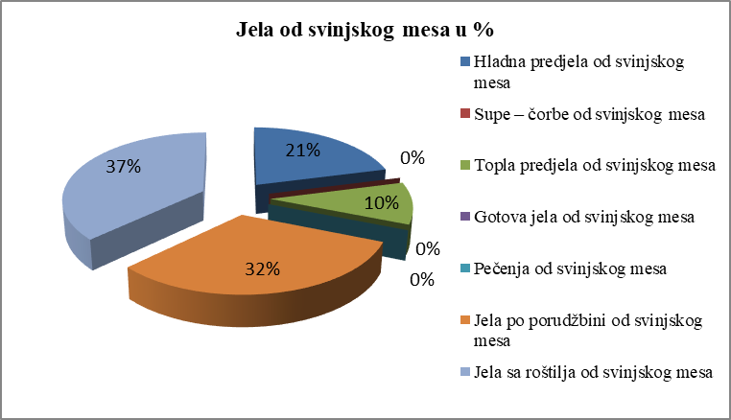
Grafikon 1: Jela od svinjskog mesa u hotelima (u %) prema grupi jela u jelovniku

Rezultati pokazuju (grafik 1) da u hotelima prednjače jela sa roštilja od svinjskog mesa (37%), kao i jela po porudžbini (32%) i hladna predjela (21%). U ponudi u hotelima nisu pronađene supe – čorbe i pečenja od ove vrste mesa. Ponuda toplih predjela od svinjskog mesa u jelovnicima hotela ne zauzimaju značajno mesto u ukupno istraženoj ponudi (do 10%).
Posle enterijera i pristupa konobara, jelovnik predstavlja ogledalo ugostiteljskog objekta. Vizuelni dojam je veoma bitan gostu i jelovnik kao sredstvo tj. instrument ponude jedan je od najvažnijih činilaca za dobru prodaju hrane u ugostiteljskim objektima. Analiza samog jelovnika pokazuje da nijedan jelovnik u hotelima nije sadržao podatke o težini jela, energetskoj vrednosti obroka i listi alergena.

3.3. Zastupljenost jela od svinjskog mesa u restoranima
Rezultati ispitivanja zastupljenosti jela od svinjskog mesa u restoranima u Šapcu prikazani su u tabeli 5. Ukupna ponuda jela od svinjskog mesa u svim restoranima iznosi 30%, što je manje u odnosu na ponudu u fast food restoranima, odnosno nešto više od ponude jela od svinjskog mesa u hotelima. Kao i u prethodnim slučajevima, ista jela u različitim restoranima prilikom obrade podataka nisu ponavljana tj. računata u ukupnom broju.

Tabela 5: Zastupljenost jela od svinjskog mesa u sredstvima ponude restorana u Šapcu

Broj ukupno istraženih jela | 294
Broj ukupno istraženih jela | Broj jela od  svinjskog mesa | Udeo u ponudi
Ukupno | 88 | 30 %

U jelovnicima istraženih restorana, u ponudi su sledeća jela od svinjskog mesa:
- Hladna predjela od svinjskog mesa: Čvarci, Duvan čvarci, Zakuske, Njeguški pršut, Dalmatinski pršut, Kulen , Šunka punjena sirom, Brusketi sa paštetom od duvan čvaraka;
- Supe – čorbe od svinjskog mesa: /
- Topla predjela od svinjskog mesa: Špagete Karbonare, Špageti Milaneze, Bekendeks, Hemendeks, Gurmanski šampinjoni, Pasta sa pršutom, Leskovačka tortilja, Srpska palačinka, Tortilja sa ćevap masom i kajmakom, Burito sa povrćem, Burito Picante;
- Gotova jela od svinjskog mesa: Čorbast pasulj sa slaninom, Prebranac sa kobasicom, Srma od kiselog kupusa sa slaninom i suvim rebrima, Musaka, Svinjski gulaš, Ćufte u paradajz sosu, Krompir paprikaš sa svinjskim rebrima, Faširane šnicle, Rolat Štefani;
- Pečenja od svinjskog mesa: /
- Jela po porudžbini od svinjskog mesa: Karađorđeva šnicla, Bečka šnicla, Natur šnicla, Svinjski medaljoni, Svinjski file na žaru, Svinjski kare u sosu od šampinjona, Svinjski vrat u belom sosu, Punjeni svinjski file, Panirana svinjska šnicla, Čivijaška vešalica, Svinjski medaljoni u natur sosu, Svinjski medaljoni u crnom sosu, Svinjski ražnjići sa povrćem, Svinjski medaljoni u sosu od bibera, Svinjski file punjen njegoškim pršutom i dimljenim sirom, Rolovani svinjski file;
- Jela sa roštilja od svinjskog mesa: Pljeskavica, Vešalica, Kobasice, Gurmanska pljeskavica, Dimljena vešalica, leskovački uštipci, punjena vešalica sirom i pršutom, punjeni ražnjići, rolovani ražnjići u dimljenoj slanini, mešano meso, rolovani ćevapi.

U tabeli 6 predstavljena je struktura jela prema grupama jela u jelovniku. Pored toplotne obrade u suvoj sredini (pečenje) koja dominira kao i u prethodnim slučajevima, ovde je prisutna i toplotna obrada u vlažnoj sredini (kuvanje), koje se koristi u pripremanju gotovih jela.
Tabela 6: Zastupljenost jela od svinjskog mesa po grupama jela u jelovnicima restorana

Grupe jela po jelovnicima | Broj jela od svinjskog mesa
Hladna predjela od svinjskog mesa | 12
Supe – čorbe od svinjskog mesa | /
Topla predjela od svinjskog mesa | 14
Gotova jela od svinjskog mesa | 11
Pečenja od svinjskog mesa | /
Jela po porudžbini od svinjskog mesa | 24
Jela sa roštilja od svinjskog mesa | 27
Ukupno | 88

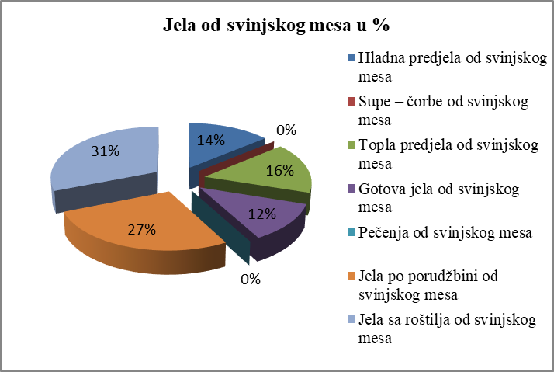
Grafik 2: Jela od svinjskog mesa u restoranima (u %) prema grupi jela u jelovniku

Na osnovu statističke analize ponude istraženih restorana (grafik 2), može se konstatovati da je najveći procenat jela od svinjskog mesa zastupljen u grupi jela sa roštilja i iznosi 31%, dok je najmanji procenat uočen kod grupe gotovih jela od svinjskog mesa svega 12 %. U istraženim restoranima, nisu pronađena jela iz grupe supe – čorbe i pečenja od svinjskog mesa.

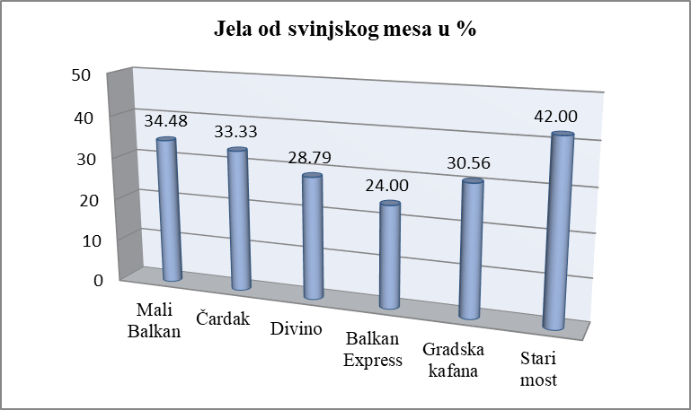
Grafikon 3: Zastupljenost jela od svinjskog mesa u jelovnicima restorana u Šapcu

Terenskim istraživanjem i analizom podataka predstavljenih na grafiku 3, može se konstatovati da najveću ponudu jela od svinjskog mesa imaju restorani „Mali Balkan“ i „Stari Most“, koji ujedno imaju i najbogatiju gastronomsku ponudu kad jer reč o jelima od drugih vrsta mesa. Kada se izvrši pojedinačna analiza svakog restorana onda rezultati pokazuju dominantnu prisutnost jela od svinjskog mesa u ponudi restorana, od 24 do 42%.
Tokom analize jelovnika u restoranima uočeno je da nisu prisutni podaci o težini jela, energetskoj vrednosti hrane i listi alergena. Važno je istaći da su svi istraženi restorani posedovali standardizovane recepte za jela koja se nalaze u ponudi, što govori da isti vode računa o ujednačenosti kvaliteta jela koja se iznose ispred gosta.
Iz dobijenih rezultata uočava se da u ponudi objekata na teritoriji grda Šapca nisu prisutna tj. nisu postojala jela pripremljena od sve popularnijih sorti mesa u Evropi kao što su: zec, patka i guska. Takođe ni jedan objekat (restoran, hotel, fast food) nije istakao da ima Halal meso.

4. ZAKLJUČAK
Gastronomska ponuda u restoranima koji se nalaze u Šapcu je veoma raznolika. Na osnovu sprovedenog istraživanja, utvrđeno je da svi restorani u Šapcu služe lokalna srpska jela od svinjskog mesa. Najzastupljeniji vidovi toplotne obrade u pripremi jela od svinjskog mesa su suva sredina (pečenje) kao i vlažna sredini (kuvanje). Svinjsko meso i jela od ove vrste mesta čine trećinu gastronomske ponude jela od mesa u restoranima i hotelima na teritoriji grada Šapca. Grupa jela koja je najviše prisutna u ponudi su: jela sa roštilja, jela po porudžbini i gotova jela, dok je prisustvo hladnih i toplih predjela od svinjskog mesa na nešto slabijem nivou. Neophodno je spomenuti da u istraženim objektima, nisu pronađene supe – čorbe i pečenja od svinjskog mesa kao i da nijedan od istraženih objekata ne nudi specijalitete od divljači. S obzirom da se potrošnja mesa uglavnom zasniva na dostupnosti, ceni i tradiciji i ne čude dobijeni rezultati.
Prilikom istraživanja pisanih ponuda, uočeni su neki od nedostataka u samim jelovnicima, koji se manifestuju kroz nenavođenje potencijalnih alergena i energetske vrednosti jela. S druge strane, svi istraženi jelovnici su bili dvojezični, što stranim turistima znatno olakšava odabir.
Dobijeni rezultati mogu doprineti unapređenju ponude i poboljšanju kvaliteta ishrane kao i pružanja jedinstvene i raznovrsne gastronomske usluge u ugostiteljskim objektima. Sprovedeno istraživanje ukazuje na stanje ponude jela od svinjskog mesa i doprinosi unapređenju kvaliteta ponude i standardizaciji gastronomske usluge. Takođe pokazalo se da naučno utemeljeni argumenti o zdravlju i održivosti u korist promene ishrane ne dopiru dovoljno do potrošača ili su previše teški za njihovo razumevanje pa je potreban sistemski pristup i kroz samu ponudu jela.

5. LITERATURA
[1] Bernabeu R., Tendero A. Preference structure for lamb meat consumers. A Spanish case study. Meat Science, 71; 2005: 464-470.
[2] Barrena R., Sánchez M., Gil J.M., Gracia A., Rivera L.M. La certificación como estrategia para la recuperación de la confianza del consumidor en la adquisición de la carne de ternera. Economia Agraria y Recursos Naturales, 3 (1); 2003: 7-29.
[3] Bernués A., Ripoll G., Panea B. Consumer segmentation based on convenience orientation and attitudes towards quality attributes of lamb meat, Food Quality and Preference 26(2); 2012: 211-220.
[4] Montossi F., Font-i Furnols M., Del Campo M., Julian R. S., Brito G., Sañudo C. Sustainable sheep production and consumer preference trends: Compatibilites, contradictions, and unresolved dilemmas. Meat Science 95 (4); 2013: 772-789.
[5] Norat T., Lukanova A., Ferrari P., Riboli E. Meat consumption and colorectal cancer risk: Dose‐response metaanalysis of epidemiological studies. International Journal of Cancer 98(2); 2002: 241-256.
[6] Chao A., Thun M.J., Connell C.J., McCullough M.L., Jacobs E.J., Flanders W.D., Rodriguez C., Sinha R., Calle E.E. Meat Consumption and Risk of Colorectal Cancer. JAMA 293(2); 2005: 172-182.
[7] Lichtenstein A.H., Appel L.J., Brands M. et al. Diet and lifestyle recommendations revision 2006: a scientific statement from the American Heart Association Nutrition Committee. Circulation 114; 2006: 82-96.
[8] Daniel C.R., Cross A.J. Koebnick C., Sinha R. Trends in meat consumption in the USA, Public Health Nutrition 14(4); 2010: 575-583.
[9] FAO. Food and Nutrition Paper 91. Report of an expert consultation. Fats and fatty acids in human nutrition. 10−14 November 2008, Geneva.
[10] Uzmay A, Çinar G. The likelihood of sheep meat consumption in Turkey. Ital. J. Food Sci., Vol 29; 2017: 209-221.
[11] Brewer S. Consumer Attitudes: What They Say and What They Do, http://porkgateway.org/resource/consumer-attitudes-what-they-say-and-what-they-do, mart 2019.
[12] de Boer J., Aiking H. Pursuing a Low Meat Diet to Improve Both Health and Sustainability: How Can We Use the Frames that Shape Our Meals?, Ecological Economics, Elsevier, Vol. 142; 2017: 238-248.
[13] Mertens E., van Veer P., Hiddink G.J., Steijns J.M., Kuijsten A. Operationalising the health aspects of sustainable diets: a review. Public Health Nutr. 20 (4); 2017: 739–757.
[14] Okanović Đ., Petrović Lj., Zekić V., Živković B., Džinić N., Tomović V., Tasić T., Ikonić P. Importance of the quality of pig carcass sides for economical efficiency in production and processing of pork. Biotechnology in Animal Husbandry, 24, (3-4); 2008: 129-137.
[15] Zekić V., Okanović Đ., Živković B. Ekonomski aspekti proizvodnje svinjskog mesa, Savremena poljoprivreda, LVI, 1-2; 2007: 206-211.
[16] Reig M., M-Concepcion A., Toldra F. Variability in the contents of pork meat nutrients and how it may affect food composition databases. Food Chemistry, Vol 140, 3; 2013: 478-482.
[17] Kauffman R.G. Meat composition. In: Meat Science and Applications. Y.H. Hui, W.K. Nip, R.W. Rogers, O.A. Young (Eds.), Marcel Dekker, Inc, New York, 2001: 1-19.
[18] Toldrá F., Reig M. Innovations for healthier processed meats. Trends in Food Science & Technology, 22; 2011: 517-522.
[19] Aaslyng M. D., Meinert L. Meat flavour in pork and beef - From animal to meal. Meat Science, 132; 2017: 112-117.
[20] Jasińska K., Kurek M.A. The effect of oil plants supplementation in pig diet on quality and nutritive value of pork meat. Animal Science Papers and Reports, Vol. 35, no. 2; 2017: 137-146.
[21] Dominguez-Hernandez E., Salaseviciene A., Ertbjerg P. Low-temperature long-time cooking of meat: Eating quality and underlying mechanisms, Meat Science, Volume 143; 2018: 104-113.
[22] Aaslyng M. D., Bejerholm C., Ertbjerg P., Bertram H. C., Andersen H. J. Cooking loss and juiciness of pork in relation to raw meat quality and cooking procedure. Food Quality and Preference, 14; 2003: 277–288.
[23] Qi J., Li X., Zhang W., Wang H., Zhou G., Xu X. Influence of stewing time on the texture, ultrastructure and in vitro digestetibility of meat from the yellow-feathered chicken breed. Animal Science Journal, Volume 89 (2) 2018: 474-482.
[24] Becker A., Boulaaba A., Pingen S., Krischek C., Klein G. Low temperature cooking of pork meat — Physicochemical and sensory aspects. Meat Science, Vol. 118; 2016: 82-88.
[25] Vuksanović N, Simat K. Tourist Satisfaction with Hospitality Services on River Ship “Ms River Aria”. Turizam, Volume 17, Issue 3; 2013: 96-109.

